Buck:

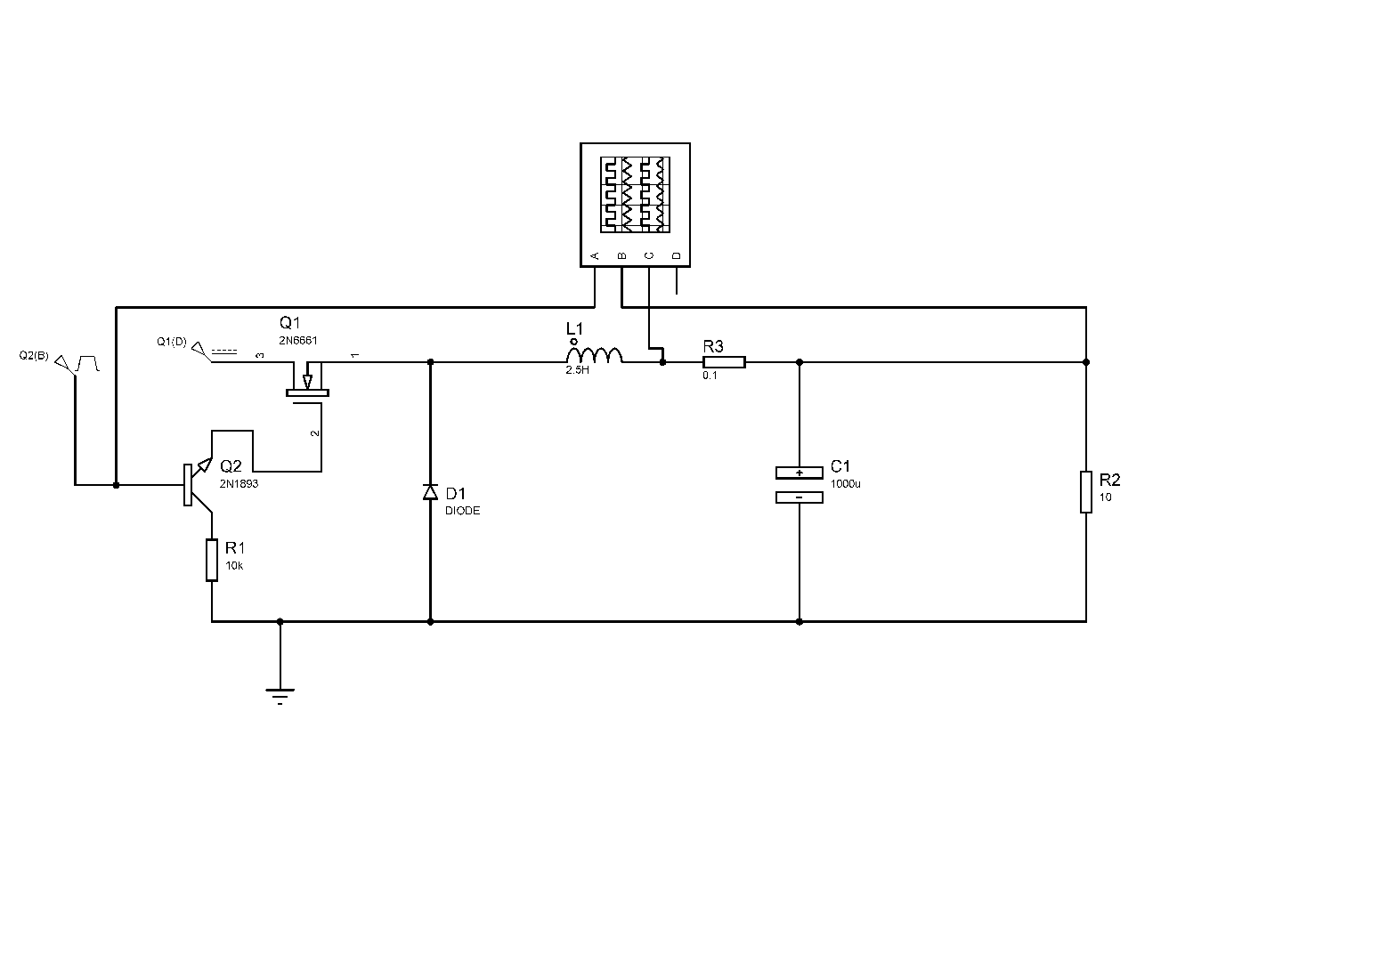 Buck电路用于寻求使输出电压小于供电电源电压的一种电力电子变换电路；

1. 输入输出比：

U =

D 为控制信号的占空比；

1. 参数：

= 10V;

≈ 5V；

C = 1000uF;

对于一个10欧姆的负荷，我们希望获得5V的直流电；

所以调节控制端的占空比，输出50%的方波。此时输出波形的平均值约为5V；

3．电感参数的计算：

对于电感支路的电压，我们不希望有太大的波动（即负载电压没有波动）。

此时对于电感支路的电流，我们有：

D

但是示波器不能直接测量电流的波形，所以我们在电路里添加一个0.1欧姆的电阻，测量电阻两端的电压波形的差，再除以电阻，近似等于电感的电流脉动值。

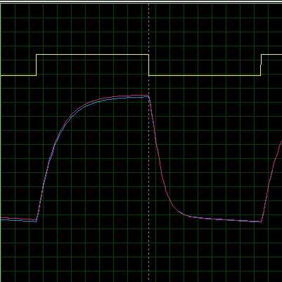

如图，我们取得分度值为0.5伏特。此时电压差值约为零点二格，即0.5\*0.2 = 0.01v

除以电阻即电流波动近似一安培。

如下图，基本反映了电流的变化；

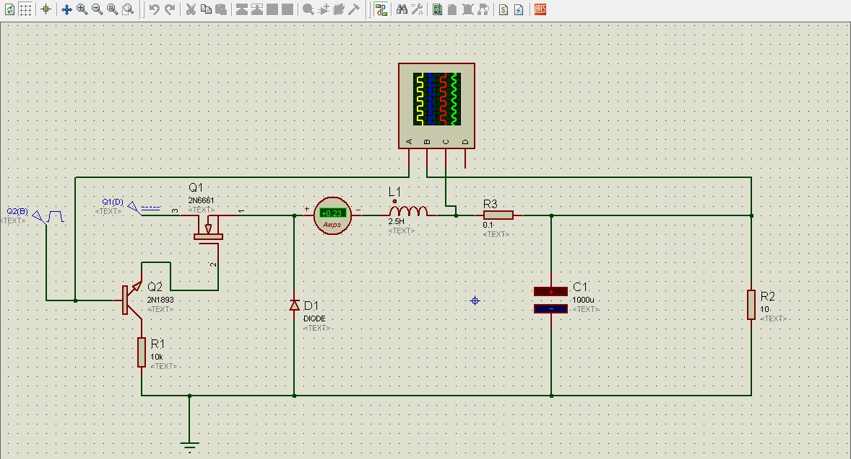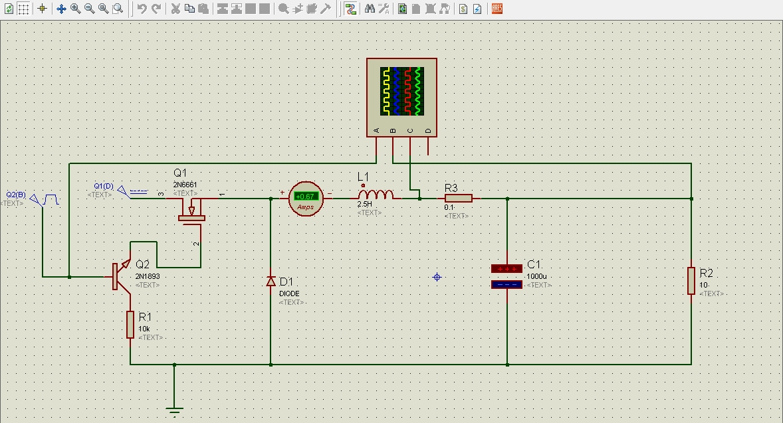

有实际也符合的很好；

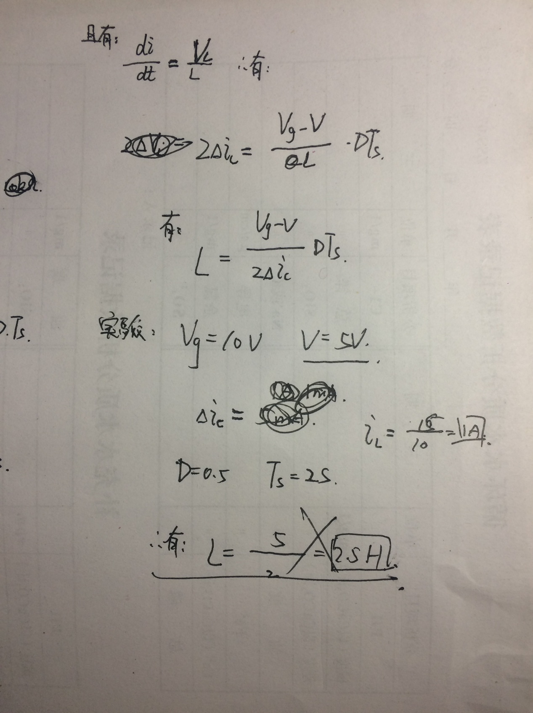

而且根据理论分析，当电感减小时，电压的波动将会变大。